许昌市电子化政府采购系统常用功能
简易操作流程
（2017.4.10）
一、单位注册
1.打开许昌市政府采购网http://xuchang.hngp.gov.cn/或者河南省政府采购网，点击右侧的用户注册入口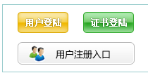
2.选择采购人
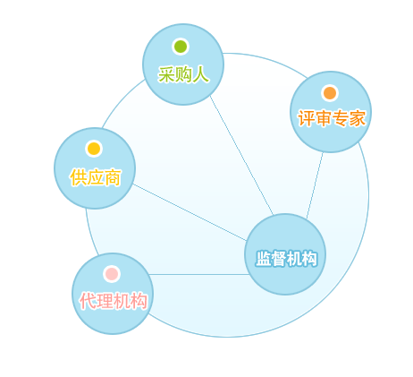
3.点击同意
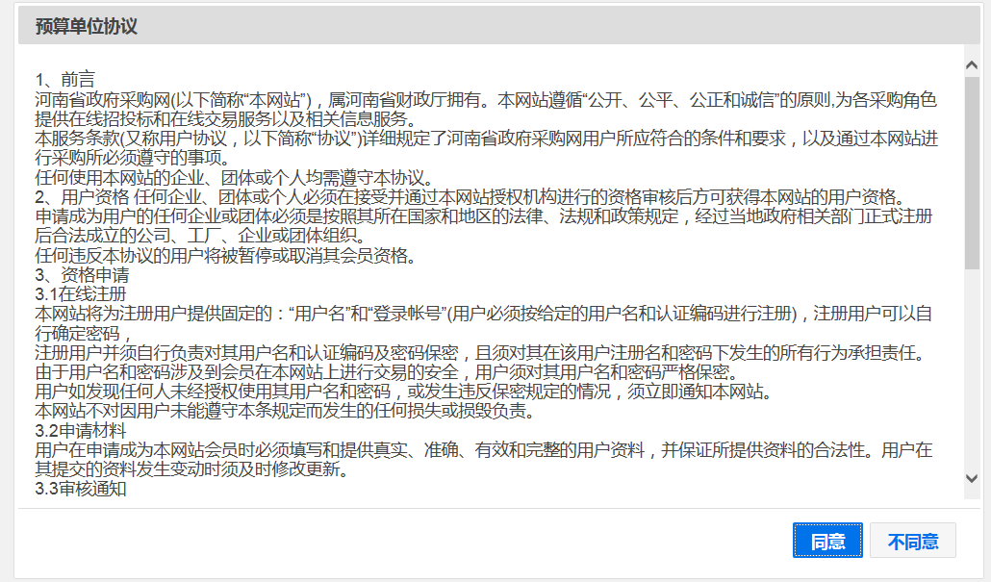
4.进入采购人基本信息界面，如下
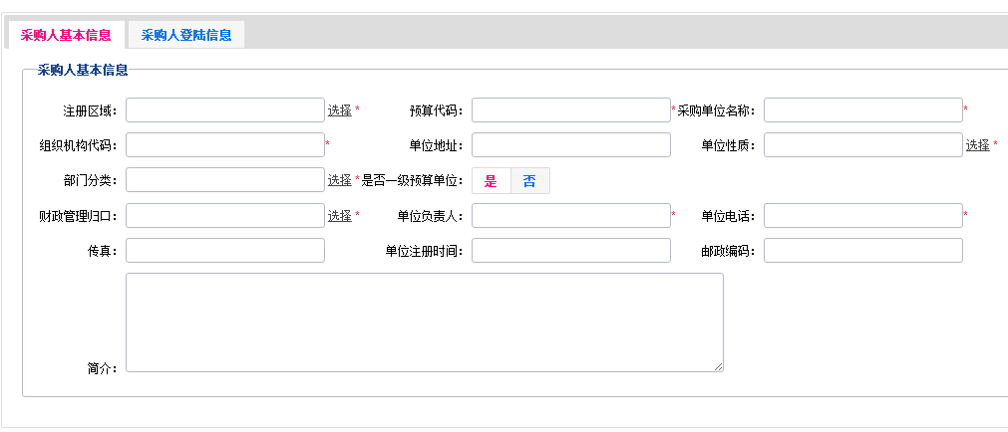
说明：
采购人基本信息：注册区域---点击选择，选择许昌市---市直；预算代码如果不明确，填0即可；采购单位名称，填写全称（请勿填写简称）；组织机构代码如果没有，可填1-9位数，或者上一级预算单位的代码；部门分类，上有财政局各业务科室，请选择对应的业务科室即可；如账务独立无须上级预算单位进行审核的二级机构，是否一级预算单位请默认选择“是”。
采购人登陆信息：请设置一个不少于6位的密码，如遗忘可致电2676018，我办可对此进行归零，但无法查看密码；填写具体经办人的姓名和联系方式，如果今后有变动，可在个人设置处进行修改。
5.全部填写完成后，点击提交，系统会自动分配一个五位的数字代码，请记好此代码，即为你单位的登陆账号。然后请致电我办对你单位的申请进行审核，我办审核后该账号即刻启用。

二、计划申报
1.打开许昌市政府采购网http://xuchang.hngp.gov.cn/或者河南省政府采购网，点击右侧黄色的用户登陆
2.进入登陆界面，依次输入账号，密码，验证码，点击登录
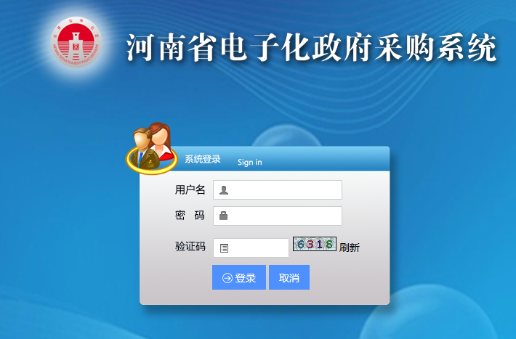
3.点击上方的计划管理---计划申报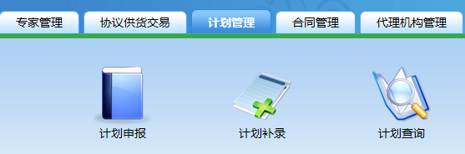
，点击右上方的
4.进入申报界面
说明：时间为必填项，时间可选择一个月之后，这是预计时间，不影响单子的进度；
加红星的内容为必填项；
涉及到金额的都填写数字，如1万，就填10000；
采购内容前的方框必须点选，采购内容选择和购买物品或服务相近的即可，如找不到可选择其他货物或其他服务；
单位可填为批，数量填为1，单价可填写为总金额；
拟申请采购方式在右上方点选，请选择采购方式的同时，采购机构处选择上许昌市政府采购中心（可能有2个，选择哪个都可以）。目前10万以下（不含）的政府采购项目，不需在系统上进行申报。
5.填制后点击保存，在我的采购计划下生成新的条目，点击右边的提交，申报流程即发起。
计划申报的一般流程为：
计划申报---提交---业务科室审核---业务科室审批---采购方式审核---采购方式审批---采购中
（如果不确定单子流转至何处，点击操作下面的审核流程，上面会显示当前审批人员姓名，即显示谁的名字，单子就在谁的账号上，请跟他/她联系，进行业务处理。）
如审批为招标方式即由许昌市政府采购中心代理，则在采购计划查询--操作--计划申请表，点击直接打开，打印“许昌市政府采购申报表”（可能需加盖单位公章），与许昌市政府采购中心2968687联系，做招投标事宜。

三、合同备案
1.点击上方的--合同备案，点击右上方的新增
2.进入合同备案界面
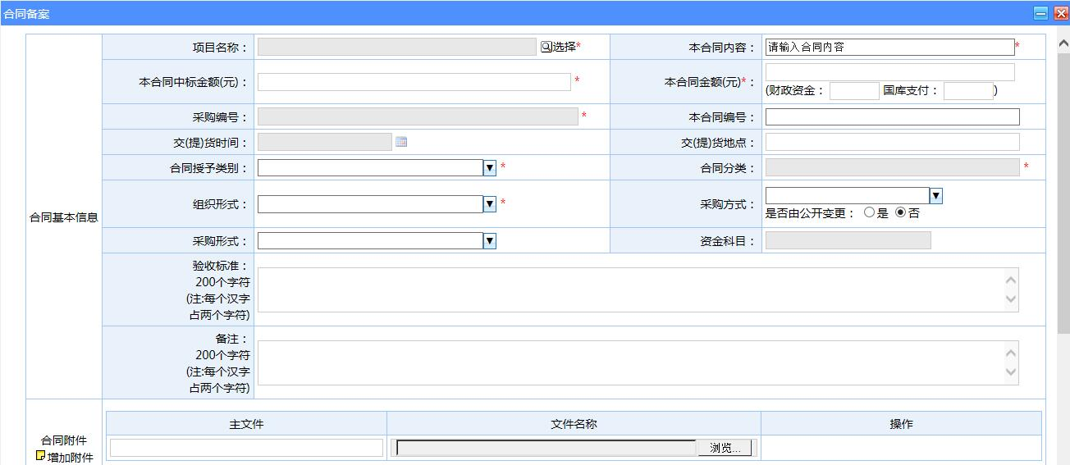
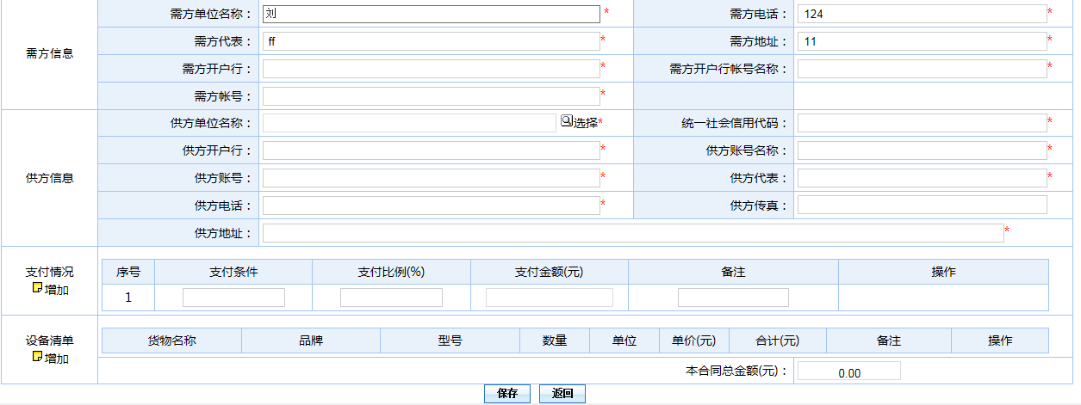
3.点击项目名称后的选择，找到准备备案的条目，点击后面的项目明细，下方出现明细条目，点选前面的方框，
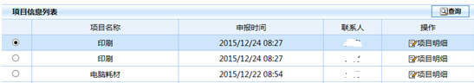
点击确定，会弹出如下界面，直接点击确定即可
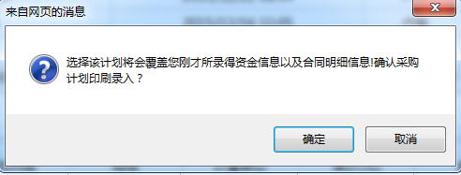
说明：只有采购计划在采购计划查询处，状态显示为采购中，才可以进行合同备案；
合同备案以实际支付即发票金额为准，如果与计划时申报的不符，修改为实际金额即可；
提交货时间，合同公告等日期选择为填报单子当天即可；
合同授予类别选择国内--省内或省外，组织形式选择第一个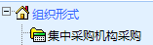，其他不加红星的都可以不填。
合同附件：点击浏览，将已保存到电脑上的发票、清单，或者审核后的协议供货单（定点采购委托书），或者合同、验收报告等打开，上传即可。
供应商单位名称：点击后面的选择，然后点击下面的此处输入，再依次输入其他信息；如果为现金或公务卡支付，在供方开户行处填写现金或公务卡，其他信息填0即可（加红星的都为必填项，不能空）。
支付条件：可填为现金支付、公务卡支付、转账支付、按合同按比例支付等，支付比例填100，后面金额会自动生成不需手工填写；
设备清单：点击后面的修改，将货物名称改为实际购买物品的名称，如打印机，空调，公务印刷等。
（因系统可能会不定时更新，且审批界面与单位的操作界面并不相同。如发现有新增选项，不确定如何填写，可联系我办人员2676018进行沟通。）
4.填完后点击保存，如有错误系统会提示，按提示进行修改即可。保存后点击提交备案，等待采购办的审批。
5.采购办审批后，点击合同管理---合同查询，找到该条目，点击下面的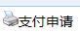，打开如下界面
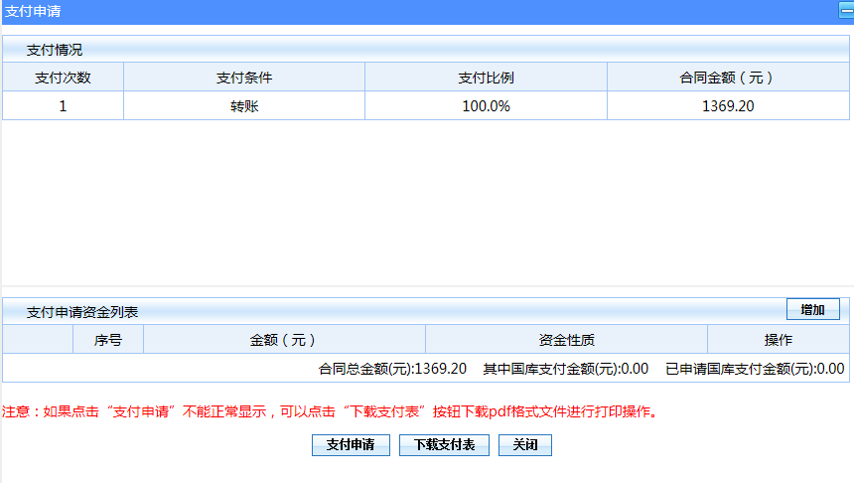
5.点击支付申请资金列表右边的增加，输入备案金额，金额性质分为国库支付和其他资金，如备案时国库支付填为0，选择其他资金，点击保存
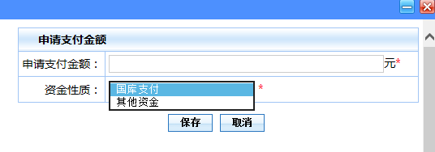
6.生成该条目，点选，点击下载支付表，打开---打印---资金申请表，采购手续完结。
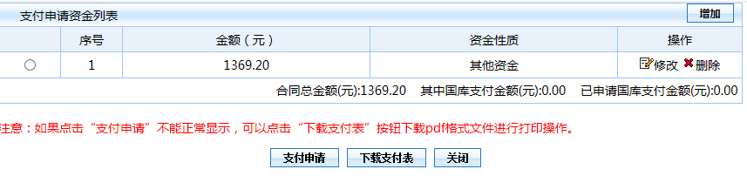

提示：系统上如有选择、新增、增加，或者＋号的地方，请点击进行添加或选择。
如果电脑上没有安装Adobe reader，请安装该软件。资金申请表为图片，有防伪水印，用非图片软件打开，打印出的申请表上没有水印。

